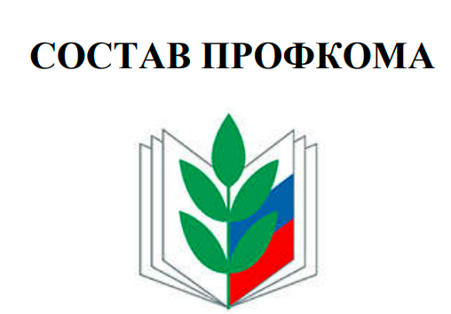

Председатель
Хайртдинова Гульфия Азгаровна

Заместитель председателя
Хайртдинов Хамит Авзалетдинович

Секретарь
Гайсина Регина Раисовна

Комиссия по осуществлению общественного контроля
Хабибуллина Рамиля Ришатовна

Комиссия по социальному партнерству
Зайдуллина Лилия Вилевна

Комиссия по охране труда
Валиев Денис Рашитови

Культурно-массовая комиссия
Артемьева Ландыш Гаязовна
Бадрутдинова Рузиля Замилевна
Садыкова Гюзель Рашатовна

Комиссия по информационной работе
Ганеева Динара Фаритовна

Контрольно-ревизионная комиссия
Гайсина Регина Раисовна
Латыпова Светлана Альбертовна

Председатель Совета ветеранов
Ганеева Зания Нигматовна

